海外教师主导研究生课程（2017-2018冬学期）
“Modern Clinical Pathology”课程报名通知
课程简介
本课程邀请了德国慕尼黑大学教授，医学院病理系分子病理研究室主任Andreas Jung教授共同主讲。
- 主讲人简介：
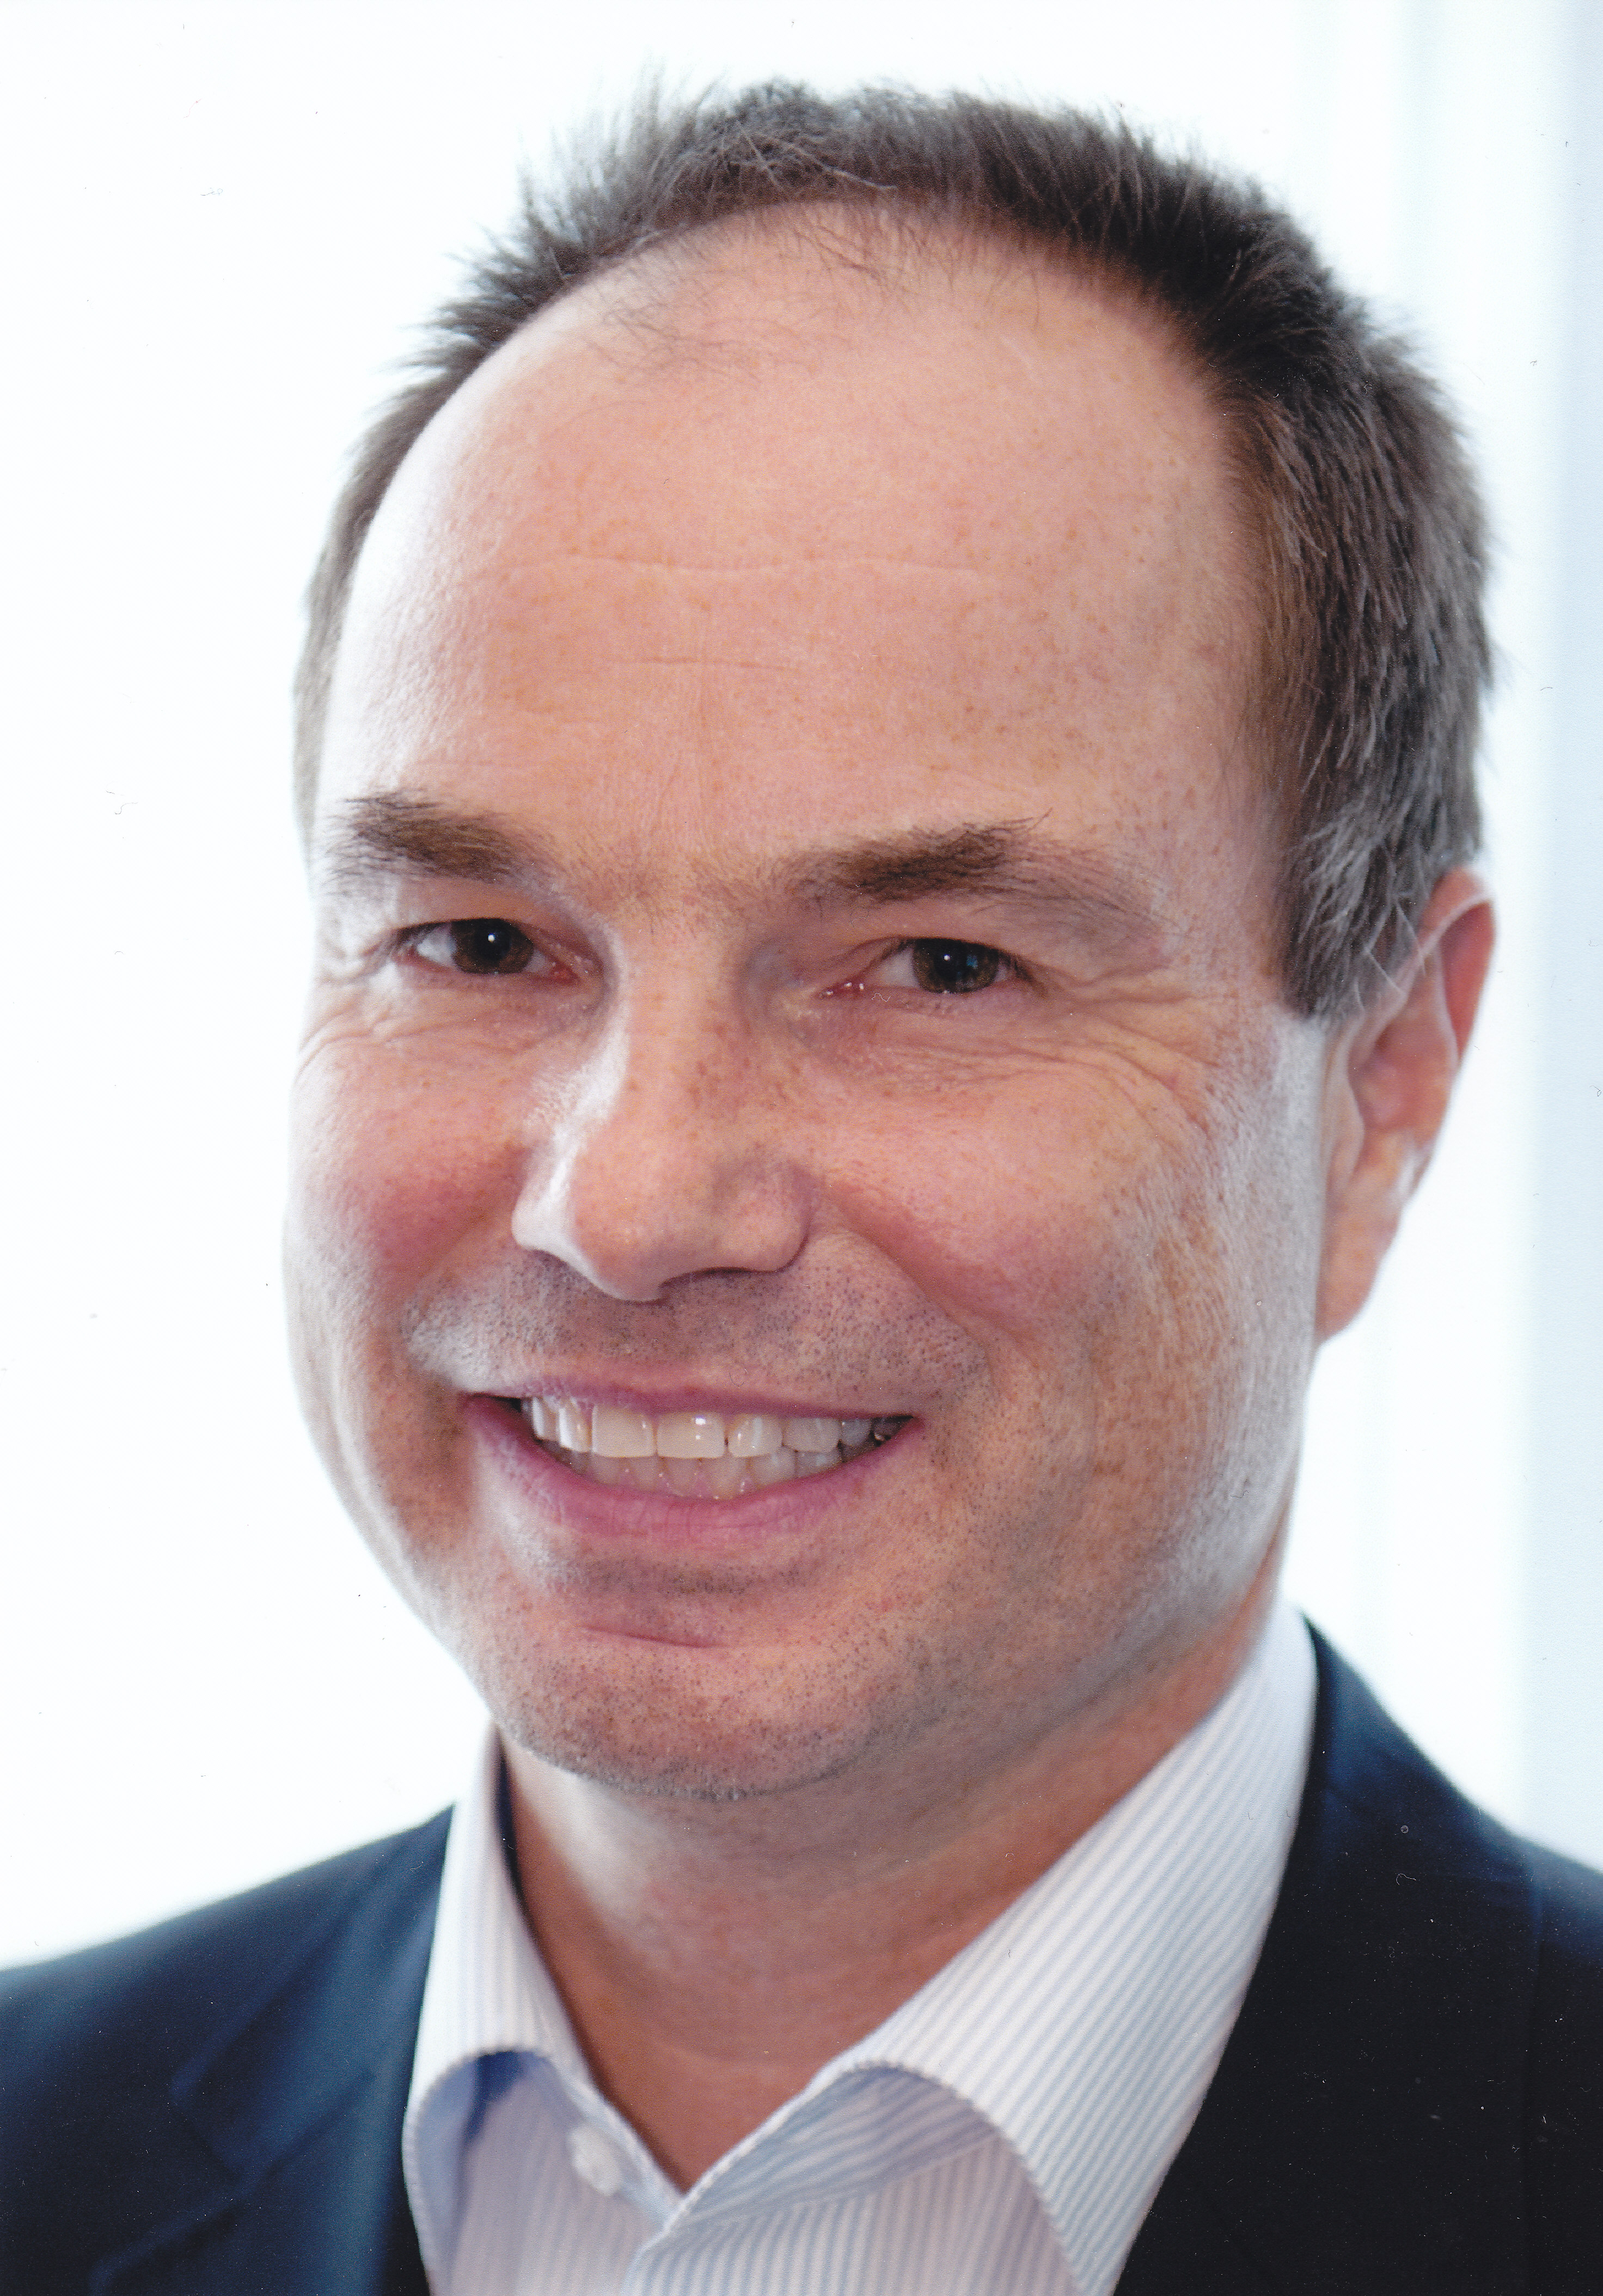
Andreas Jung教授
毕业于慕尼黑Ludwig- Maximilians- Uni versitat, 获博士学位。2006年在慕尼黑Ludwig- Maximilians- Universitat病理系任副教授、教授，从事肿瘤分子病理学研究。2012年受聘于慕尼黑Ludwig- Maximilians- Universitat任实验和分子病理学教授，并担任分子病理实验室主任。长期从事肿瘤细胞生物学以及肿瘤相关分子病理的研究，主要研究领域肿瘤分子病理学、肿瘤细胞基因表达调节与发生发展的相关性，肿瘤细胞增殖
和凋亡调控的分子机制。多年来Andreas Jung教授作为第一作者、通讯作者在Nature commune、Molecular Cell、Cell Cycle、The EMBO Journal、Cancer Res等著名病理学期刊发表了40多篇论文。

- 讲课主题：
- 精准医学中的肿瘤分子病理学
- 医学研究中的分子病理学应用
- 肿瘤细胞克隆性分析

- 授课形式：
- 教师主讲和讨论。
- 反转课堂：高年制学生展示高起点研究难题，外籍教师点评。

本课程是根据学校“研究生培养与国际接轨，走向国际精英化”的宗旨设置的，是现代临床病理学发展的全部精华集中反映的课程。课程内容融合入当代最主要的医学和生物学领域的进展，包括分子生物学、分子病理学和分子遗传学在各类疾病的发生、发展中的详细理解，以达到对各类疾病的分子机制的阐述和临床应用,是转化医学的一个重要组成部分。
我们每年从全世界范围内筛选与我们浙江大学学科发展密切相关的、有卓越的科学成就的世界级专家来校讲学。入选的专家最大的特点是长年工作在国际水平科研第一线，有丰厚的、高水平的科研产出，对于一流的科学研究有丰富的研究经验，能够直接指导和解决我校高水平研究生研究中遇到的难点问题和焦点问题，还能够直接参与探讨和指导我校高水平研究生研究中研究路径和思路问题。
本次我们邀请的Andreas Jung教授重点讲授肿瘤分子标记的发现、开发以及靶向治疗在临床中的应用、现代肿瘤研究技术的建立;本课程还广泛涉及临床病理实践中各个学科前沿进展，如肿瘤学以及肿瘤免疫治疗等。本课程结合各海外教授的研究专长以专题形式深入介绍医学相关领域的进展和最新研究思路。向参课研究生展现当代国际临床病理学／分子病理学最活跃的研究前沿，为培养具有国际竞争力和自主创新能力的生物医学精英人才奠定基础。

- 课程学时：共32学时，2个学分。
- 课程容量：50个名额，择优录取（入学成绩，英文水平）
- 授课时间（暂定）：2017年12月18日到12月22日，一周时间。包括讲课，课内讨论，具体见下表。由于外教来自不同国家以及他们访问期限的原因，我们采用集中授课方式。欢迎大家积极报名。
- 考试：反转课堂中外籍教师点评+递交小综述/论文

研究生课程（学院开设/学科开设）教学进度表
课程名称：海外教师主导现代临床病理学(全英文) 1814079001 |  |  | 主讲教师： 周韧 等 |  |  | 总学时：32小时
联系人：周韧 | 联系电话：88208207 |  |  | E-mail: zhouren@zju.edu.cn
授课时间 |  | 章 节 |  |  | 授课人 |  | 学时 | 备注
2017年12月18日  9:00-12:00 |  | Molecular Pathology of carcinoma: |  |  | A JUNG教授 |  | 3
12月18日13:30-16:30 |  | NGS-based oncogene mutation testing of cancer tissue. |  |  | A JUNG教授 |  | 3
2017年12月19日  9:00-12:00 |  | Advance Tumor Pathology: molecular diagnosis: |  |  | A JUNG教授 |  | 3
12月19日13:30-17:30 |  | Prevalence and influence on outcome of HER2/neu, HER3 and NRG1 expression in patients with metastatic colorectal cancer. |  |  | A JUNG教授 |  | 3
2017年12月20日  9:00-12:00 |  | Tumor lineage tracing by Multicolor reveals clonal architecture and dynamics in cancer-1 |  |  | A JUNG教授 |  | 3
12月20日13:30-16:30 |  | Tumor lineage tracing by Multicolor reveals clonal architecture and dynamics in cancer-2 |  |  | A JUNG教授 |  | 3
2016年12月21日  9:00-12:00 |  | The molecular mechanism of the EMT-mediated cancer invasion and metastasis with discussion |  |  | A JUNG教授 |  | 3
12月21日13:30-17:30 |  | Differential Regulation of microRNAs in cell cycle and cancer cell with discussion |  |  | A JUNG教授 |  | 2
2017年12月22日  9:00-12:00 |  | Chinese Post Dr and Ph.D students contribute their presentation (25-min/each, 3-4 Sts). HH Prof. gives his comments and discussion. |  |  | A JUNG教授 |  | 3
12月22日13:30-17:30 |  | Chinese Post Dr and Ph.D students contribute their presentation (25-min/each, 3-4 Sts). HH Prof. gives his comments and discussion. |  |  | A JUNG教授 |  | 3
注：AJ: Andreas Jung教授：德国慕尼黑大学医学院病理系分子病理研究室主任。
本课程共32学时。（注：由于外教来自不同国家以及他们访问期限的原因，可能个别课会有临时调整。届时会及时通知选课学生。）
课程联系电话：88208207，丁利雅 <630106254@qq.com>；龚钰淇 gongyuqi163@163.com。
上课地点：上课地点：紫金港校区医学院，综合楼705。
授课对象：本课程面向研究生招收50人，要求有较高的英文基础。因本课程涵盖内容从基础到临床，欢迎基础和临床各专业研究生报名参加。
报名方式：填写课程报名表（见附件），以“学号+姓名”为报名表文件名，发送至邮箱：回老师，: huizhiming@zju.edu.cn, 88208120。
截止日期：2017年12月16日下午16：00点
附件： 课程报名表

“Modern Clinical Pathology”课程报名表
学号 |  | 姓名 |  | 导师
专业 |  | 研究方向
电话 |  | 邮箱
英语水平
个人简介（200字以内）

可不填

